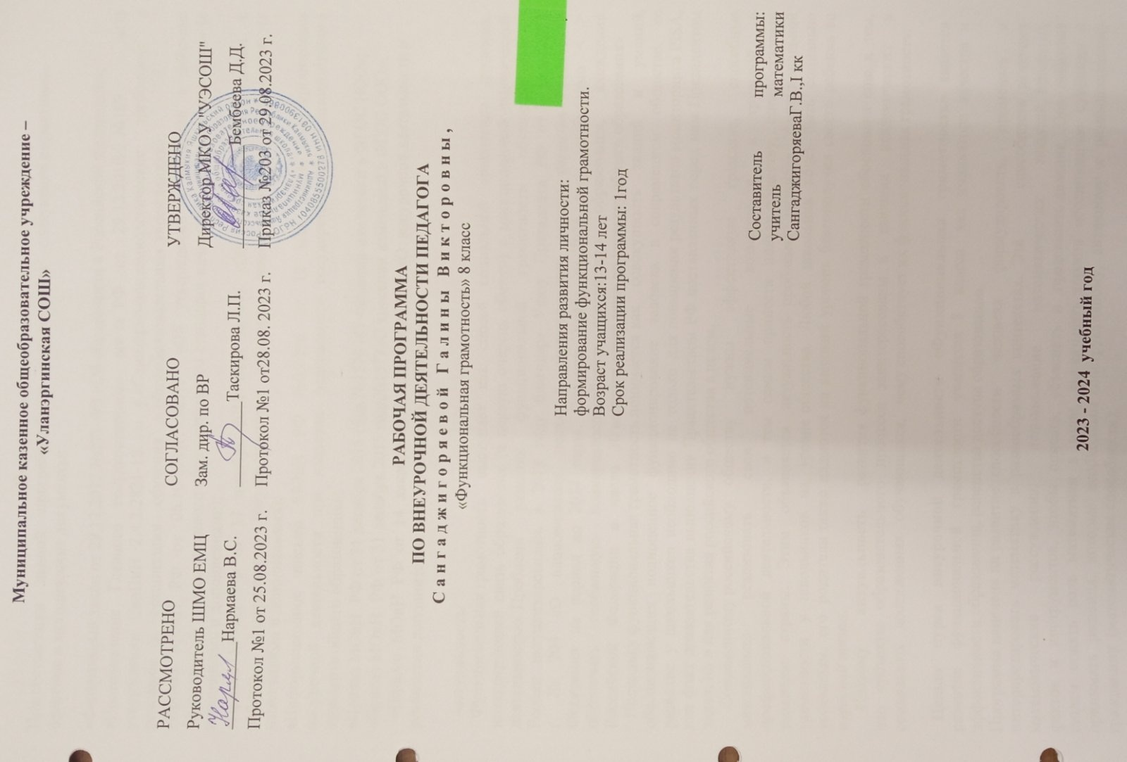

**Пояснительная записка**

При составлении данной программы были использованы следующие нормативно-правовые и методические документы:

•Федеральный закон от 29.12.2012 №273-ФЗ «Об образовании в Российской Федерации»;

•Постановление Главного государственного врача РФ от 29.12.2010г. №189 «Об утверждении СанПиН 2.4.2.2821-10….» р.«Санитарно-эпидемиологические требования к условиям и организации обучения в общеобразовательных учреждениях»;

•Приказ МОиН РФ от 06.10.2009г. №373 «Об утверждении и введении в действие федерального государственного образовательного стандарта начального общего образования» (с изменениями и дополнениями);

•Приказ МОиН РФ от 17 декабря 2010 года №1897 «Об утверждении и введении в действие федерального государственного стандарта основного общего образования» (с изменениями и дополнениями);

•Информационное письмо МОиН РФ №03-296 от 12 мая 2011г. «Об организации внеурочной деятельности при введении федерального государственного образовательного стандарта общего образования»;

•Приказ МОиН РФ от 31 декабря 2015 года №1576 «О внесении изменений в ФГОС НОО»;

•Приказ МОиН РФ от 31 декабря 2015 года№1577«О внесении изменений в ФГОС ООО»;

•Письмо МОиН РФ от 14 декабря 2015 года №09-3564 «О внеурочной деятельности и реализации дополнительных образовательных программ»;

**Актуальность**

Функциональная грамотность выступает как способ социальной ориентации личности, интегрирующей связь образования (в первую очередь общего) с многоплановой человеческой деятельностью. Проблема развития функциональной грамотности обучающихся в России актуализировалась в 2018 году благодаря Указу Президента РФ от 7 мая 2018 г. № 204 «О национальных целях и стратегических задачах развития Российской Федерации на период до 2024 года». Согласно Указу, «в 2024 году необходимо <…> обеспечить глобальную конкурентоспособность российского образования, вхождение Российской Федерации в число 10 ведущих стран мира по качеству общего образования»

Поскольку функциональная грамотность понимается как совокупность знаний и умений, обеспечивающих полноценное функционирование человека в современном обществе, ее развитие у школьников необходимо не только для повышения результатов мониторинга PISA, как факт доказательства выполнения Правительством РФ поставленных перед ним Президентом задач, но и для развития российского общества в целом.

Современному российскому обществу нужны эффективные граждане, способные максимально реализовать свои потенциальные возможности в трудовой и профессиональной деятельности, и тем самым принести пользу обществу, способствовать развитию страны. Этим объясняется актуальность проблемы развития функциональной грамотности у школьников на уровне общества. Любой школьник хочет быть социально успешным, его родители также надеются на высокий уровень благополучия своего ребенка во взрослой жизни.

Поэтому **актуальность** развития функциональной грамотности обоснована еще и тем, что субъекты образовательного процесса заинтересованы в высоких академических и социальных достижениях обучающихся, чему способствует их функциональная грамотность.

**Целью** **курса внеурочной деятельности «Функциональная грамотность»** является развитие функциональной грамотности учащихся 8 класса как индикатора качества и эффективности образования, равенства доступа образованию.

Программа нацелена на развитие: способности человека формулировать, применять и интерпретировать математику в разнообразных контекстах. Эта способность включает математические рассуждения, использование математических понятий, процедур, фактов и инструментов, чтобы описать, объяснить и предсказать явления. Она помогает людям понять роль математики в мире, высказывать хорошо обоснованные суждения и принимать решения, которые необходимы конструктивному, активному и размышляющему гражданину (математические способности);

-способности человека понимать, использовать, оценивать тексты, размышлять о них и заниматься чтением для того, чтобы достигать своих целей, расширять свои знания и возможности, участвовать в социальной жизни (читательская грамотность);

-способности человека осваивать и использовать естественнонаучные знания для распознания и постановки вопросов, для освоения новых знаний, для объяснения естественнонаучных явлений и формулирования основанных на научных доказательствах выводов в связи с естественнонаучной проблематикой;

-понимать основные особенности естествознания как формы человеческого познания; -демонстрировать осведомленность в том, что естественные науки и технология оказывают влияние на материальную, интеллектуальную и культурную сферы общества;

-проявлять активную гражданскую позицию при рассмотрении проблем, связанных с естествознанием (естественнонаучная грамотность);

-способности человека принимать эффективные решения в разнообразных финансовых ситуациях, способствующих улучшению финансового благополучия личности и общества, а также возможности участия в экономической жизни.

Программа внеурочной деятельности «Функциональная грамотность» рассчитана на 1 год обучения включает 4 модуля (читательская, естественнонаучная, математическая и финансовая грамотность).

Количество часов на один год обучения – 35, т.е по 1 час в неделю.

1 – модуль «читательская грамотность».

2 – модуль «математическая грамотность»,

3 – модуль «естественнонаучная грамотность»,

4 – модуль «финансовая грамотность».

Формы деятельности: беседа, диалог, дискуссия, дебаты, круглые столы, моделирование, игра, викторина, квест, квиз, проект.

В соответствии с приказом Минобрнауки России от 31.12.2015 № 1577 рабочие программы курсов, в том числе внеурочной деятельности, разрабатываются на основе требований к результатам освоения основной образовательной программы основного общего образования с учетом основных программ, включенных в ее структуру.

**Результаты освоения курса Метапредметные и предметные**

|  |  |  |  |  |
| --- | --- | --- | --- | --- |
|  | Грамотность | | | |
| Читательская | Математическая | Естественно -  научная | Финансовая |
| **8 класс** Уровень оценки (рефлексии) в рамках предметного содержания | оценивает форму и содержание текста в рамках предметного содержания | интерпретирует и оценивает математические данные в контексте лично значимой ситуации | интерпретирует и оценивает личные, местные, национальные, глобальные  естественнонаучны е проблемы в различном контексте в рамках предметного содержания | оценивает финансовые проблемы в различном контексте |

**Личностные**

|  |  |  |  |
| --- | --- | --- | --- |
| Грамотность | | | |
| Читательская | Математическая | Естественно -  научная | Финансовая |
|  |  |  |  |
| оценивает содержание прочитанного с позиции норм морали и общечеловеческих ценностей; | объясняет гражданскую позицию в конкретных ситуациях общественной жизни на основе математических знаний с позиции норм морали и общечеловеческих ценностей | формулирует собственную позицию по отношению к прочитанному объясняет гражданскую позицию в конкретных ситуациях общественной жизни на основе естественнонаучны х знаний с позиции норм морали и общечеловеческих ценностей | оценивает финансовые действия в конкретных ситуациях с позиции норм морали и общечеловеческ их ценностей, прав и обязанностей гражданина страны |

**Содержание программы**

**В 8 классе** школьники учатся оценивать и интерпретировать различные поставленные перед ними проблемы в рамках предметного содержания.

**Тематическое планирование 8 класс**

|  |  |  |  |
| --- | --- | --- | --- |
|  | **Модуль «Основы читательской грамотности»** |  |  |
| 1 | Учебный текст как источник информации. | 6.09 |  |
| 2 | Деловые ситуации в текстах. | 13.09 |  |
| 3 | 3.Работа с текстом: как применять информацию из текста в изменённой ситуации? | 20.09 |  |
| 4 | 4.Типы текстов: текст-инструкция (указания к выполнению работы, правила, уставы, законы) | 27.09 |  |
| 5 | 5.Поиск ошибок в предложенном тексте. | 4.10 |  |
| 6 | 6.Типы задач на грамотность. Информационные задачи. | 11.10 |  |
|  | **Модуль «Основы математической грамотности»** |  |  |
| 7 | Работа с информацией, представленной в форме таблиц, диаграмм столбчатойиликруговой,схем. | 18.10 |  |
| 8 | Вычисление расстояний на местности в стандартных ситуациях и применение формул в повседневной жизни. | 25.10 |  |
| 9 | Математическое описание зависимости между переменными в различных процессах. | 8.11 |  |
| 10 | Математическое описание зависимости между переменными в различных процессах. | 15.11 |  |
| 11 | Интерпретация трёхмерных изображений, построение фигур. | 22.11 |  |
| 12 | Интерпретация трёхмерных изображений, построение фигур. | 29.11 |  |
| 13 | Определение ошибки измерения, определение шансов наступления того или иного события. | 6.12 |  |
| 14 | Определение шансов наступления того или иного события | 13.12 |  |
| 15 | Решение задач, требующих прохождения этапа моделирования | 20.12 |  |
| 16 | Решение задач, требующих прохождения этапа моделирования | 27.12 |  |
| 17 | Решение задач, требующих прохождения этапа моделирования | 10.01 |  |
|  | **Модуль «Основы естественнонаучной грамотности»** |  |  |
| 18 | ***Строение и свойства вещества(электрические явления)*** Занимательное электричество | 17.01 |  |
| 19 | ***Электромагнитные явления. Производство электроэнергии***  Магнетизм и электромагнетизм. | 24.01 |  |
| 20 | Строительство плотин. Гидроэлектростанции. Экологические риски при строительстве гидроэлектростанций | 31.01 |  |
| 21 | Нетрадиционные виды энергетики, объединенные энергосистемы. | 7.02 |  |
| 22 | ***Биология человека (здоровье, гигиена, питание)***  Внутренняя среда организма. Кровь. Иммунитет | 14.02 |  |
| 23 | Внутренняя среда организма. Кровь. Иммунитет. | 21.02 |  |
| 24 | Наследственность. Системы жизнедеятельности человека. | 28.02 |  |
| 25 | Наследственность. Системы жизнедеятельности человека. | 6.03 |  |
|  | **Модуль: «Основы финансовой грамотности»** |  |  |
| 26 | Потребление или инвестиции? Активы в трех измерениях. | 13.03 |  |
| 27 | Как сберечь личный капитал? Модель трех капиталов. | 20.03 |  |
| 28 | Бизнес и его формы. Риски предпринимательства. | 3.04 |  |
| 29 | Бизнес подростков и идеи. Молодые предприниматели. | 10.04 |  |
| 30 | Кредит и депозит. Расчетно-кассовые операции и риски связанные с ними. | 17.04 |  |
| 31 | Решение задач | 24.04 |  |
| 32 | Решение задач | 8.05 |  |
| 33 | Самостоятельная работа | 15.05 |  |
| 34 | Решение задач | 22.05 |  |
| 35 | Решение задач | 29.05 |  |